**Lab 13: Android Password Cracking with Nox**

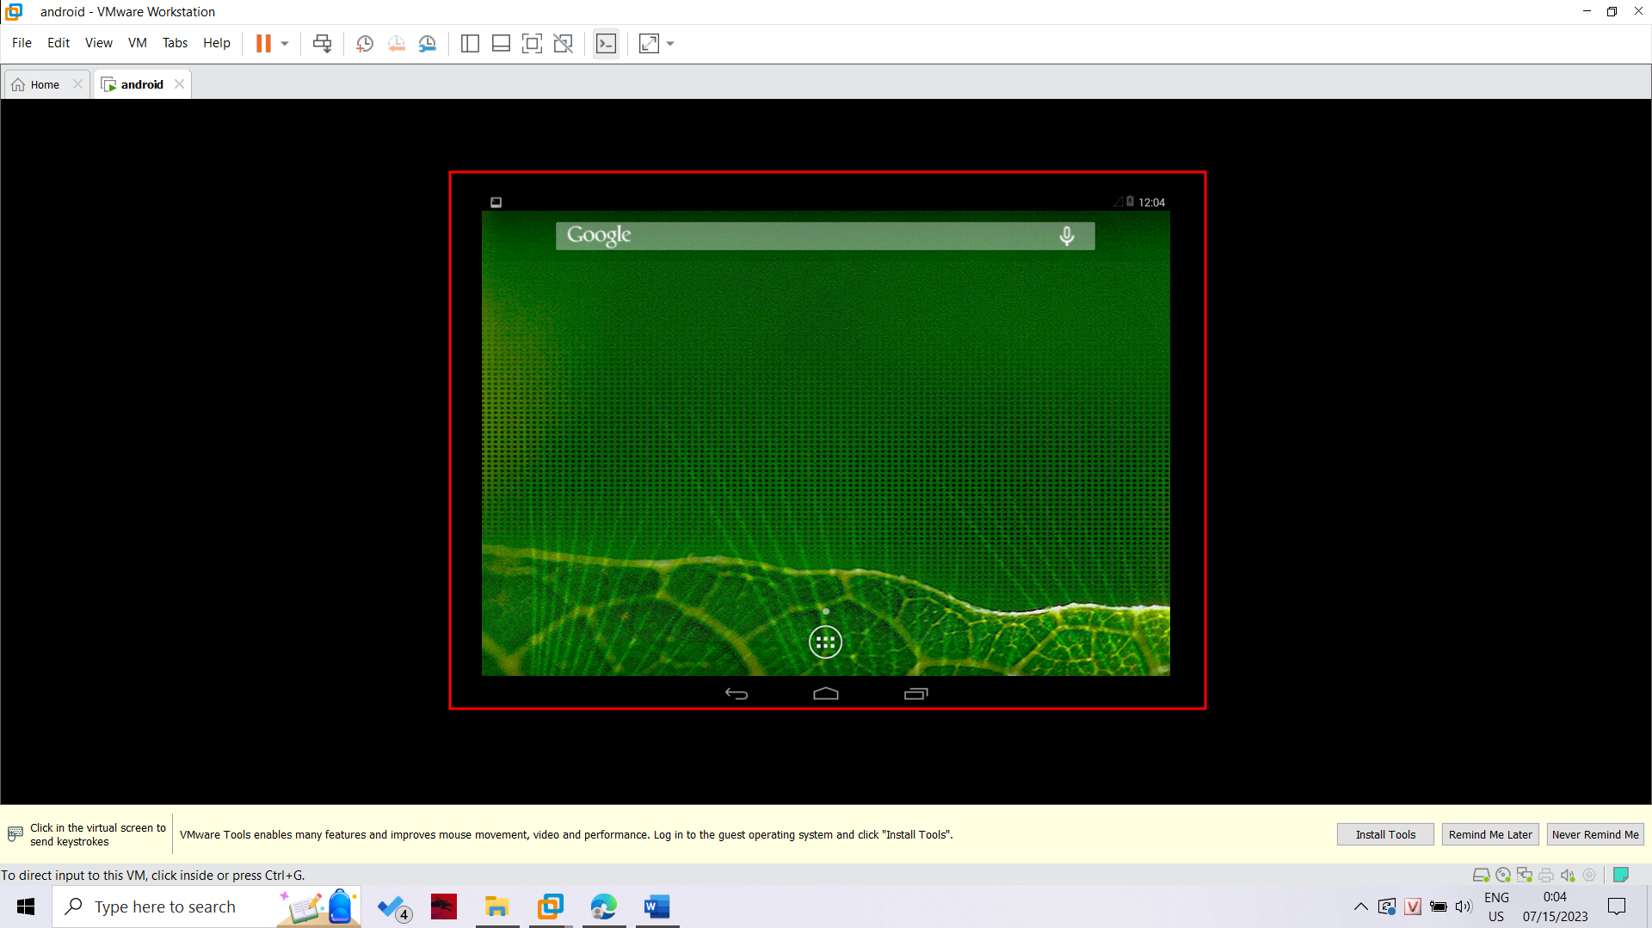

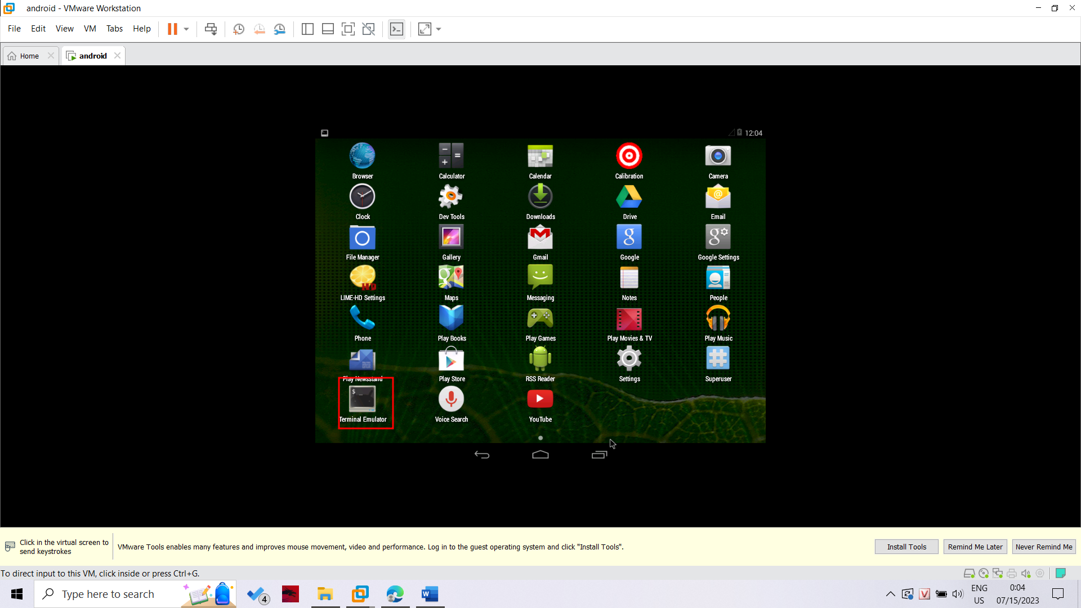

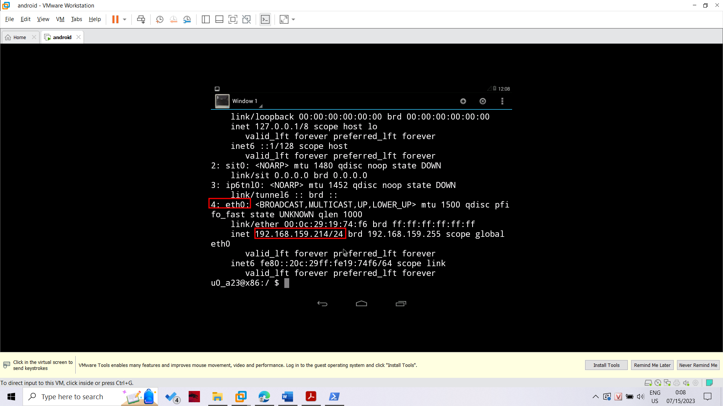

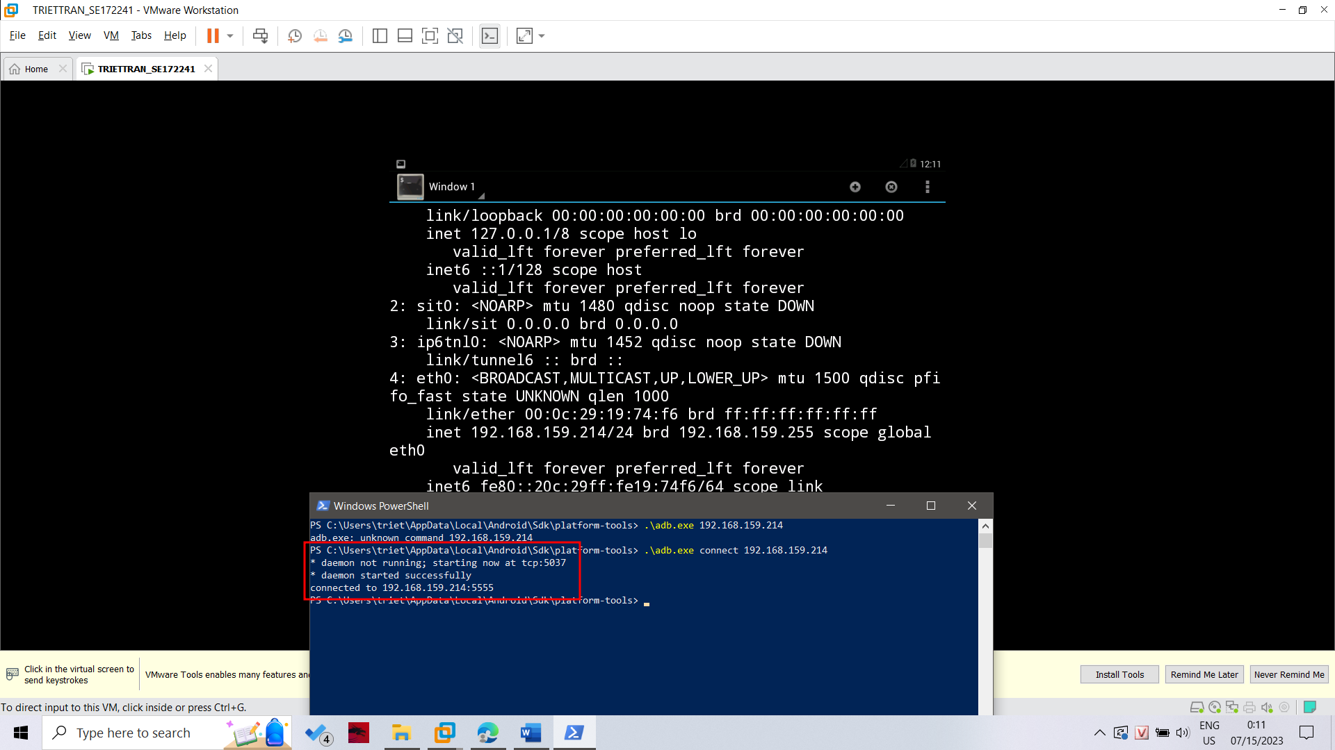

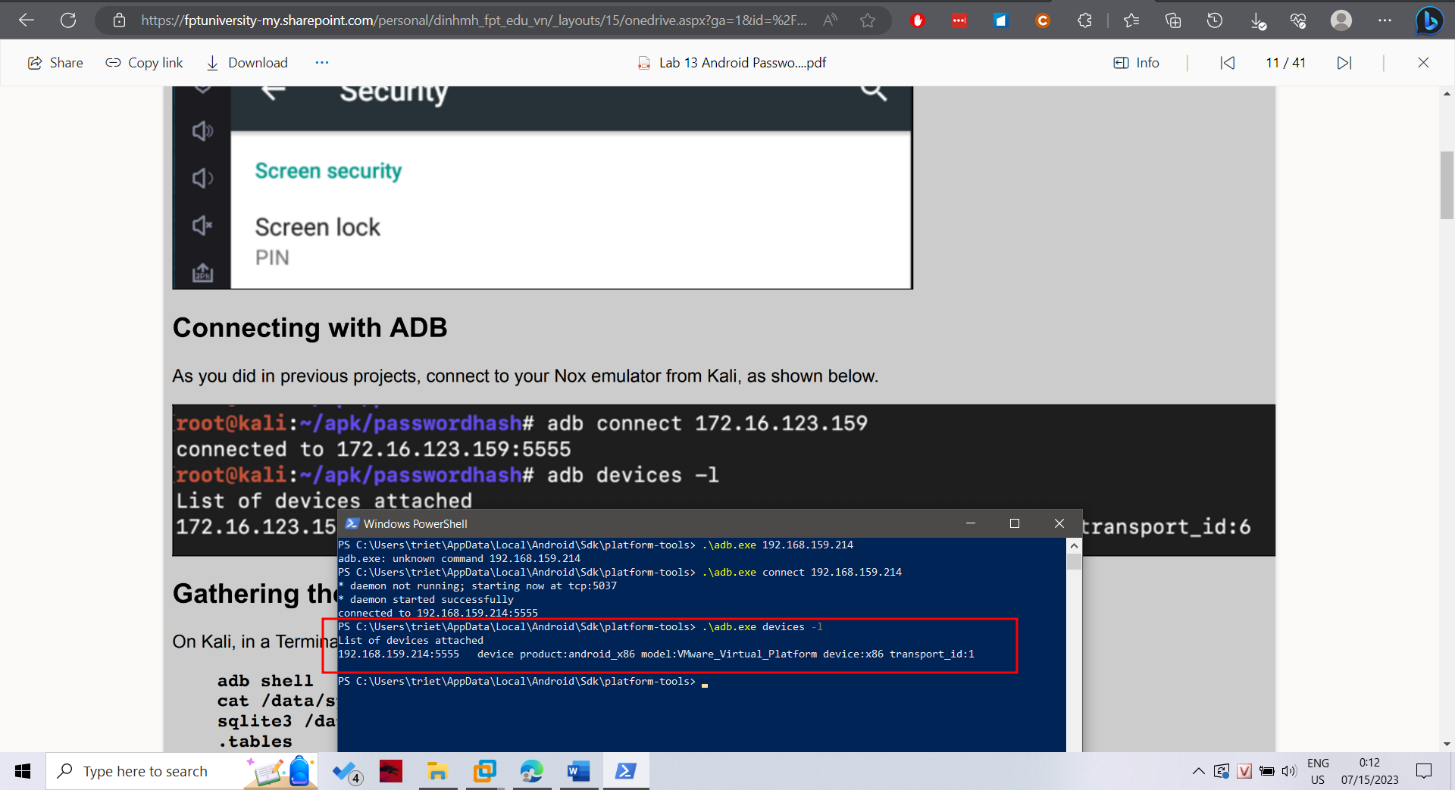

**Downloading Android Studio**

http://developer.android.com/sdk Ta vào đường link này để tải về Android studio, một công cụ dùng để tương tác với máy ảo android thông qua giao thức adb.

Kiểm tra xem chúng ta có java trên máy chưa.

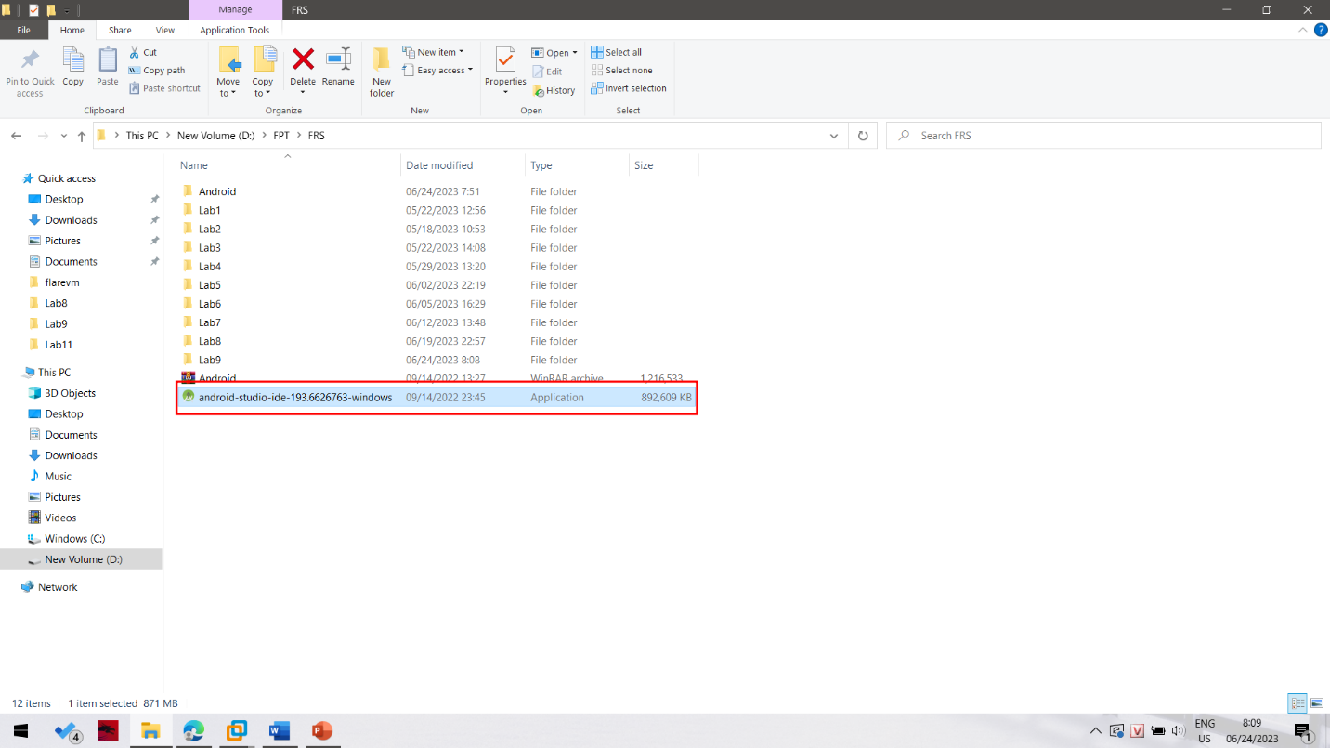

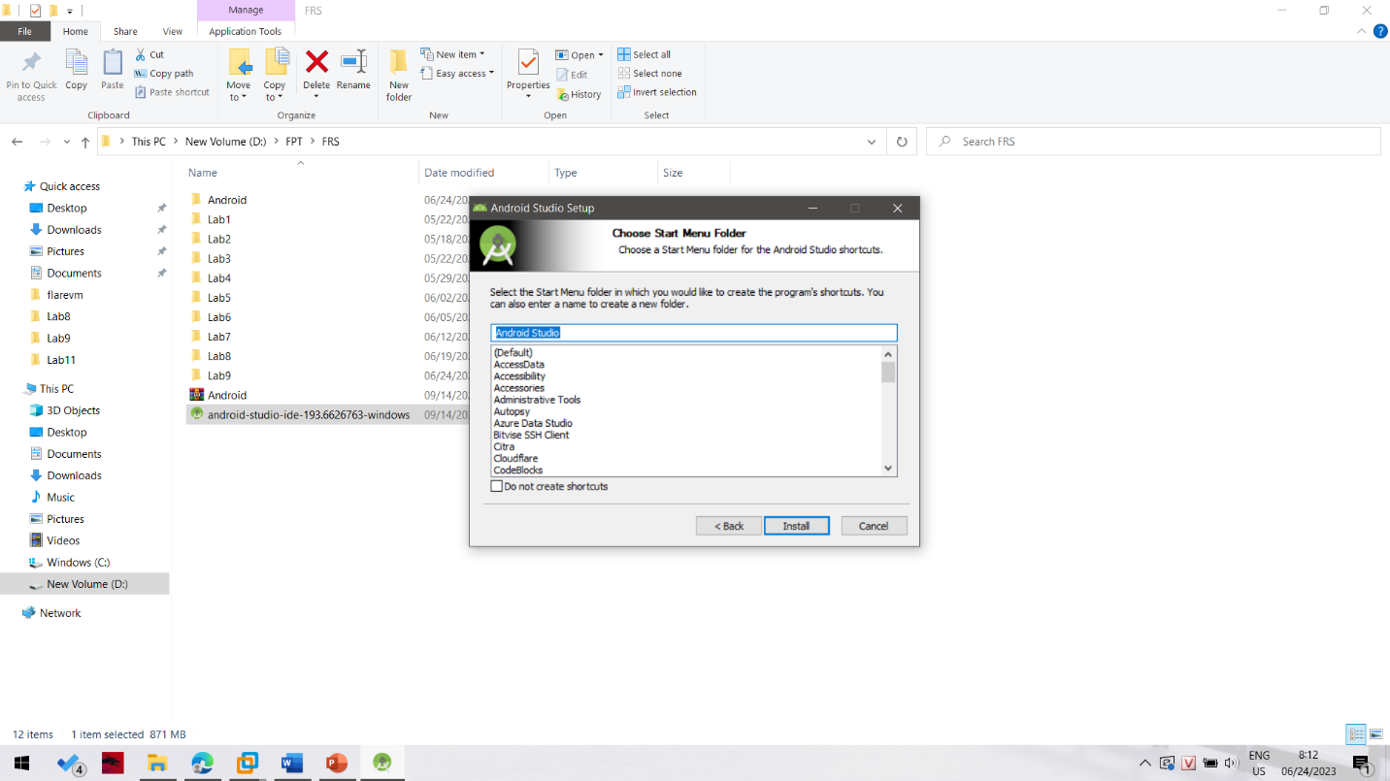

Android studio đang trong quá trình cài đặt

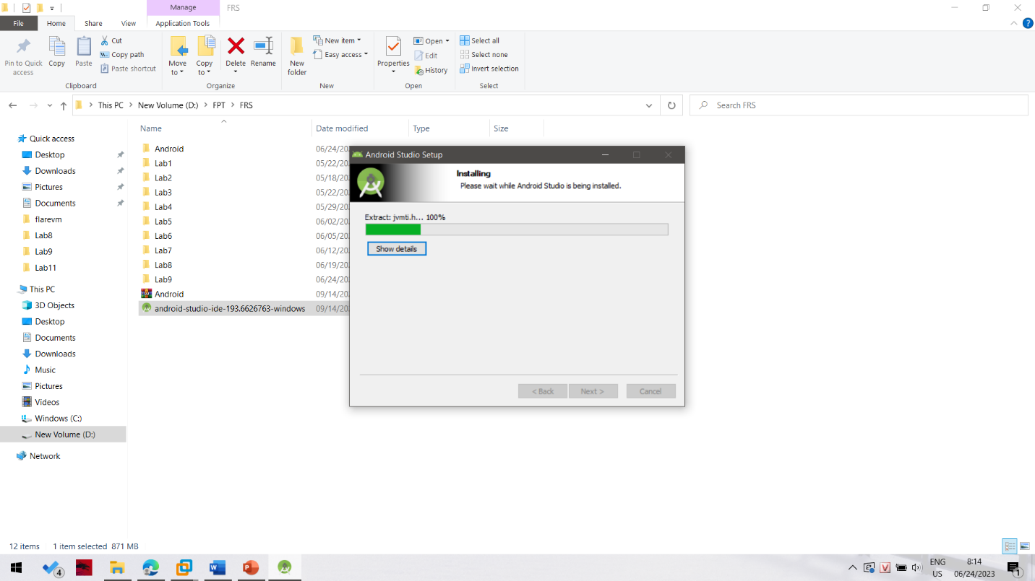

Do máy của em đã có java jve và jdk đầy đủ nên quá trình cài đtặ diễn ra thuận lợi mà không xảy ra lỗi nào.

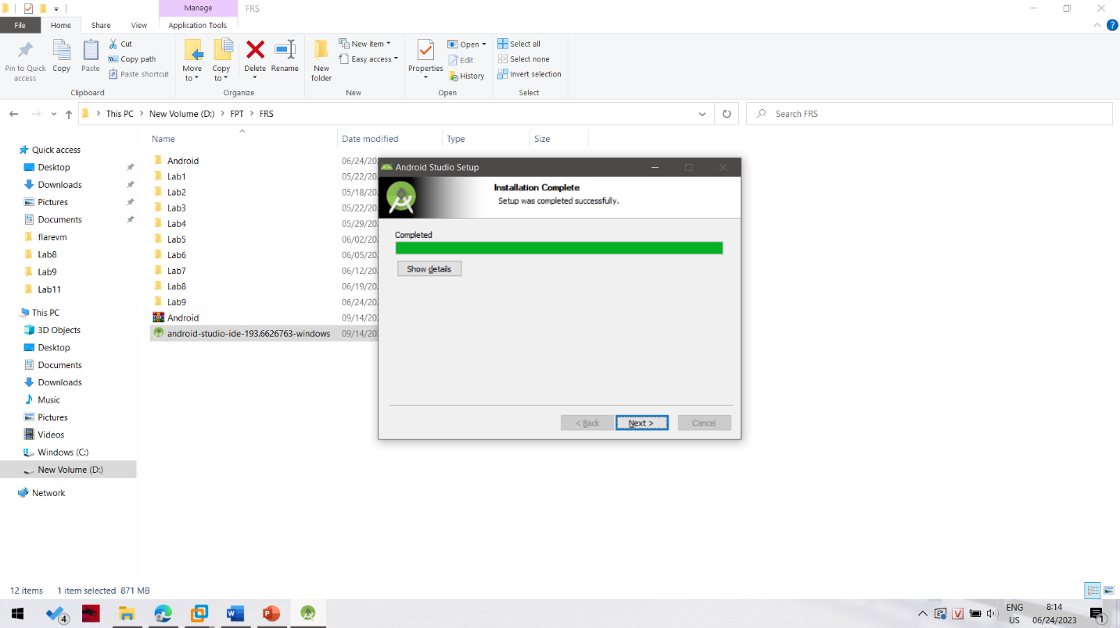

Cài đặt thành công.

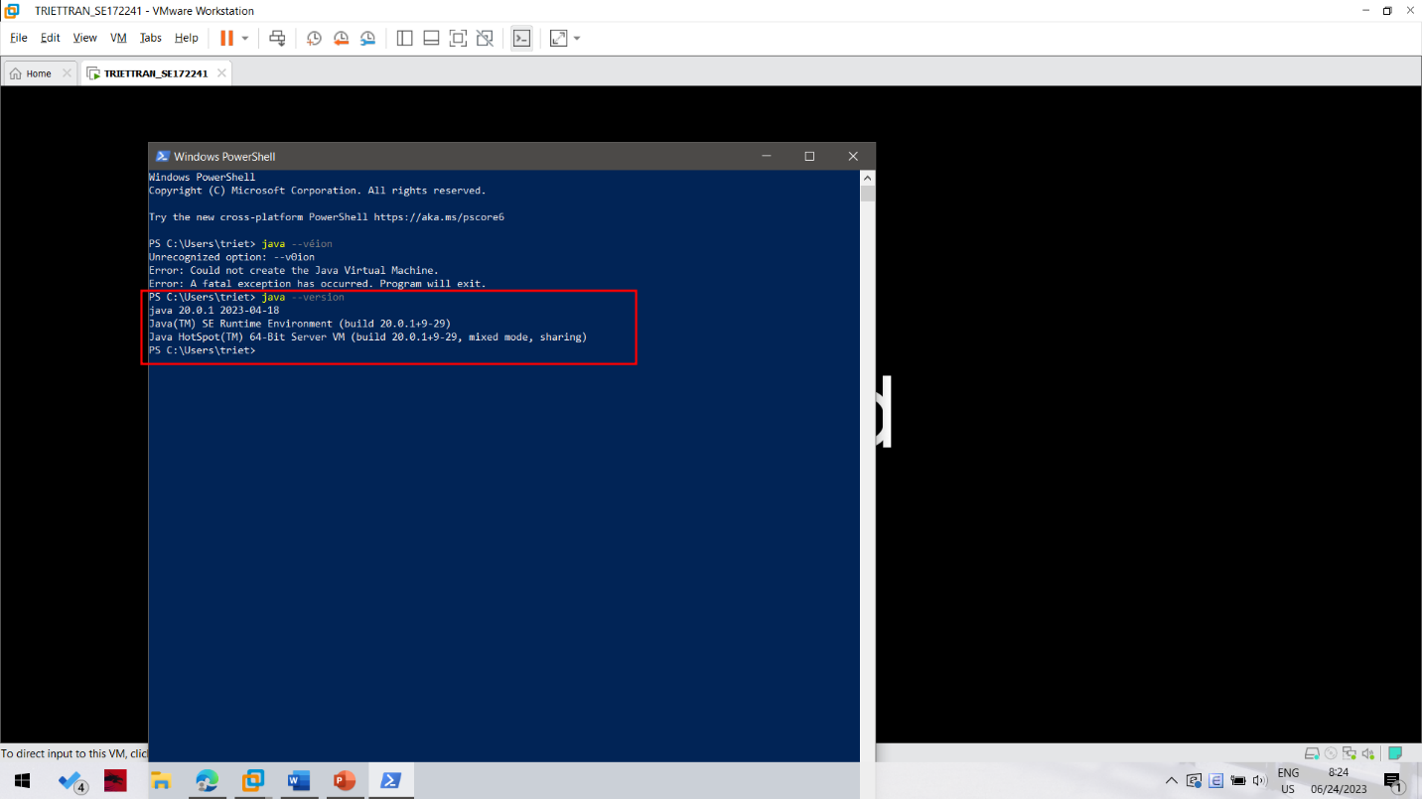

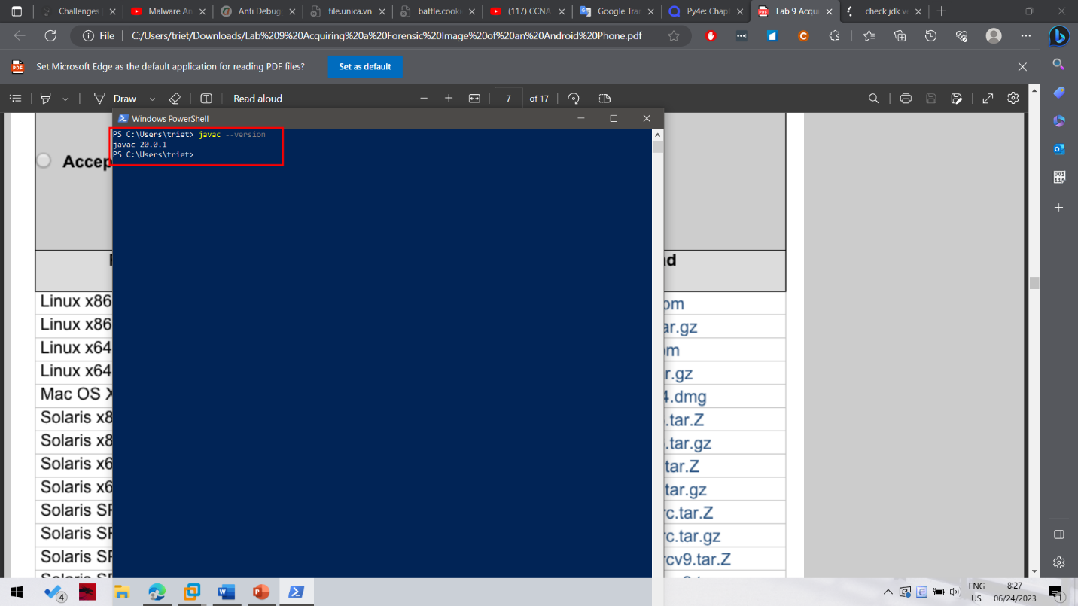

Do máy đã cài đặt đủ jdk và jvm nên việc cài đặt Android Studio đã thành công.

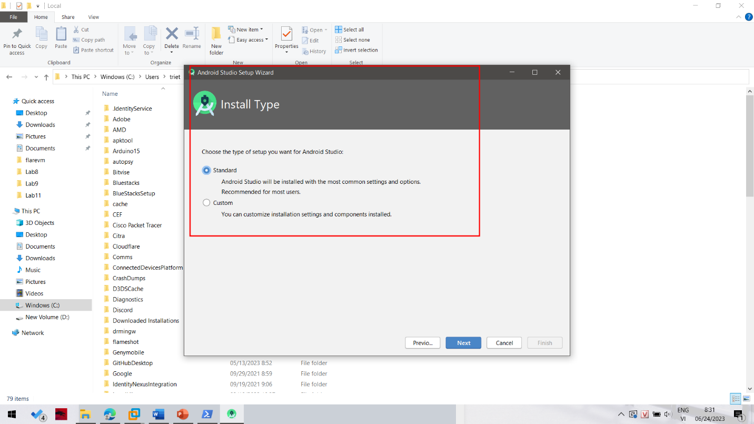

Đây là giao diện của Android Studio.

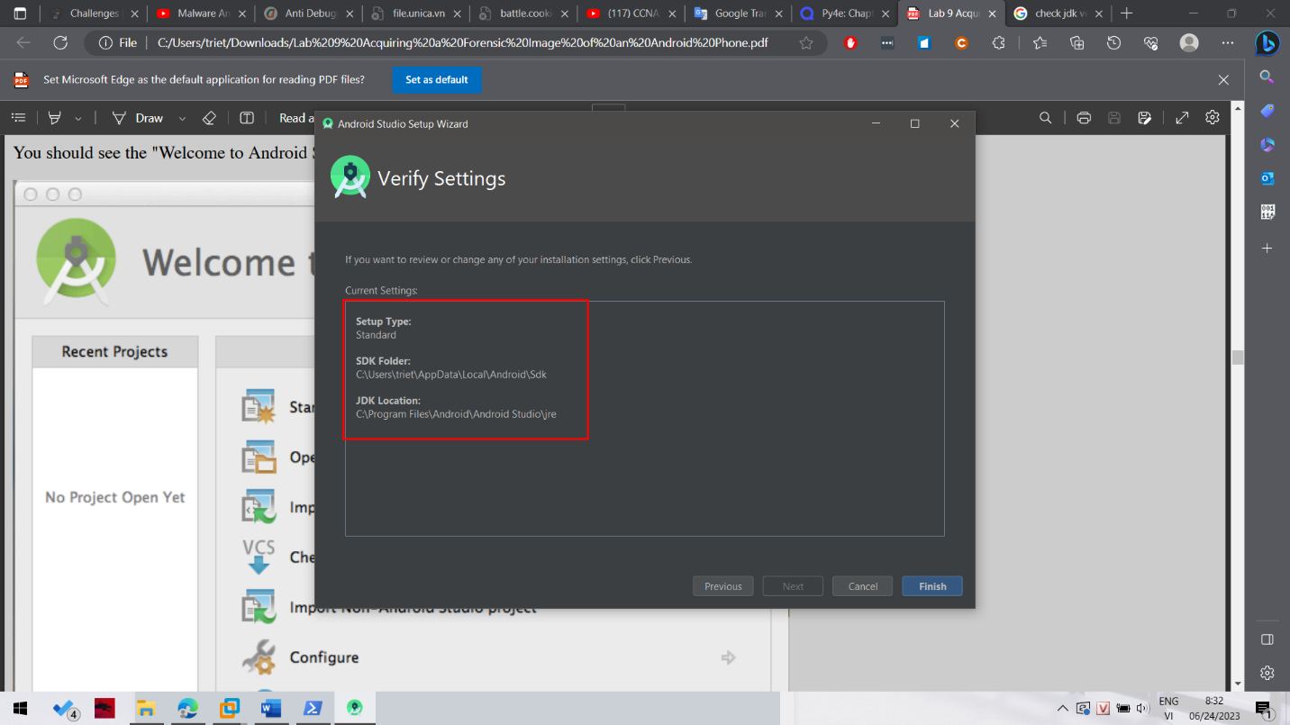

Chuẩn bị cho quá trình setup, ta sẽ ghi nhớ các đường dẫn này để tí nữa còn kết nối máy thật với máy ảo android.

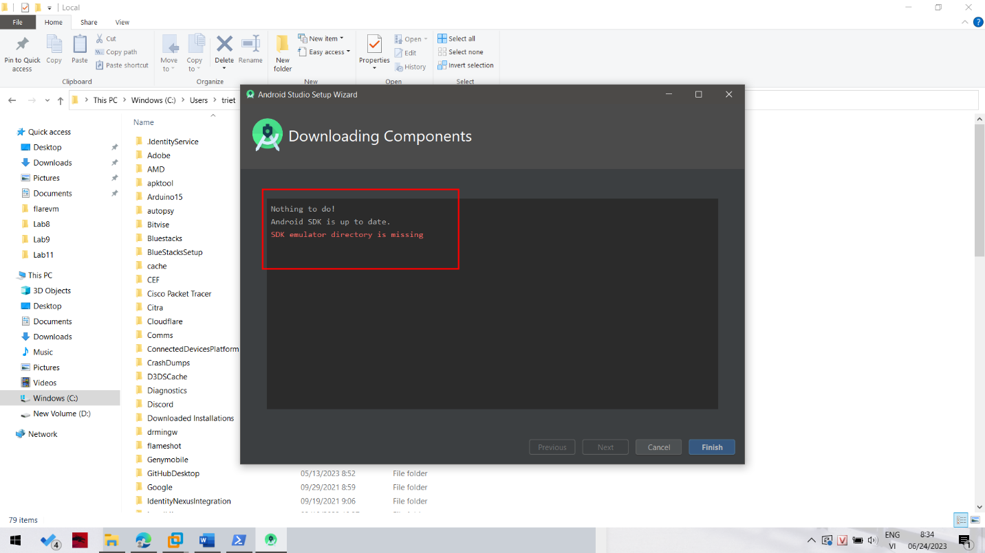Ta bị lỗi thiếu SDK nên lên mạng tìm và tải về.

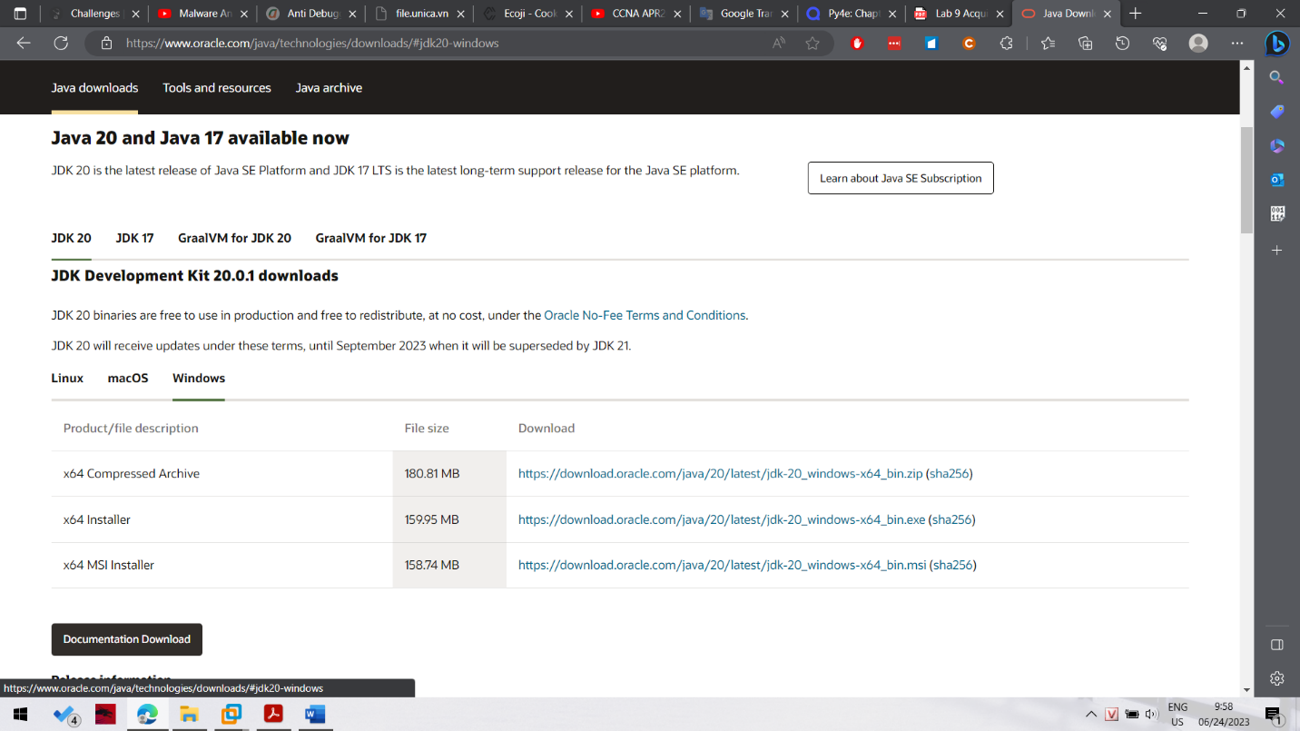

Ta vào trang chính chủ của oracle để tải file installer về cài đặt.

Bây giờ ta quay sang cài đặt SDK cho Android

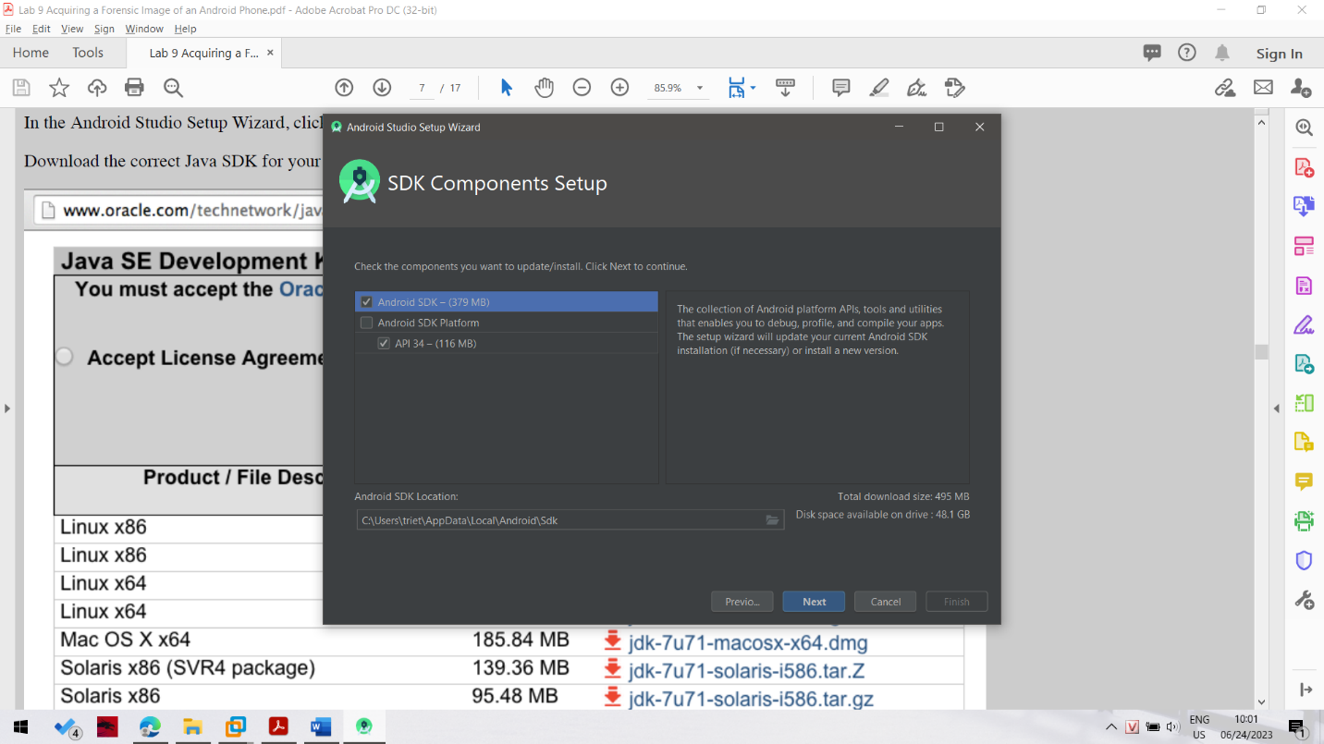

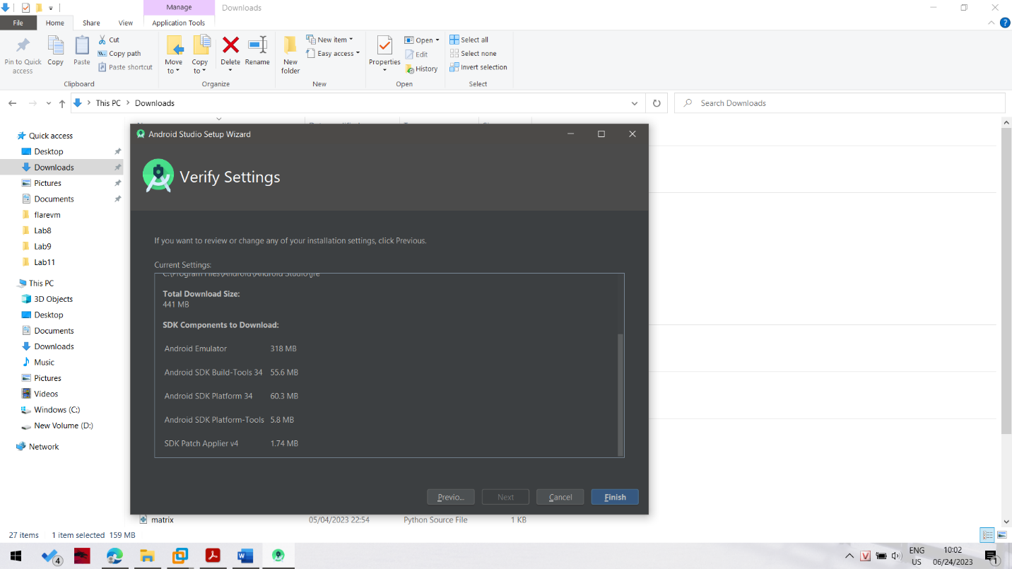

Ta đang thực hiện download.

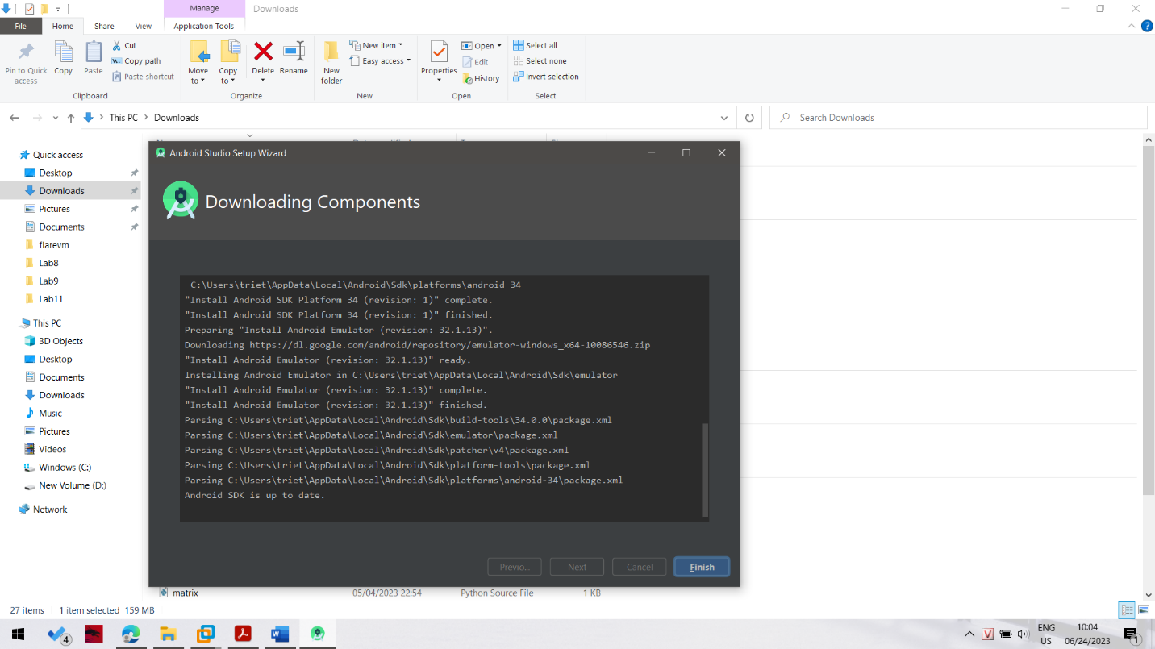

Ta đã thực hiện download thành công Android SDK.

Bây giờ ta cần phải xác định đường dẫn tới file SDK này để sử dụng adb cho phần lab tiếp theo.

Đường dẫn này nằm ở vị trí

C:\Users\<username>\AppData\Local\Android\SDK\

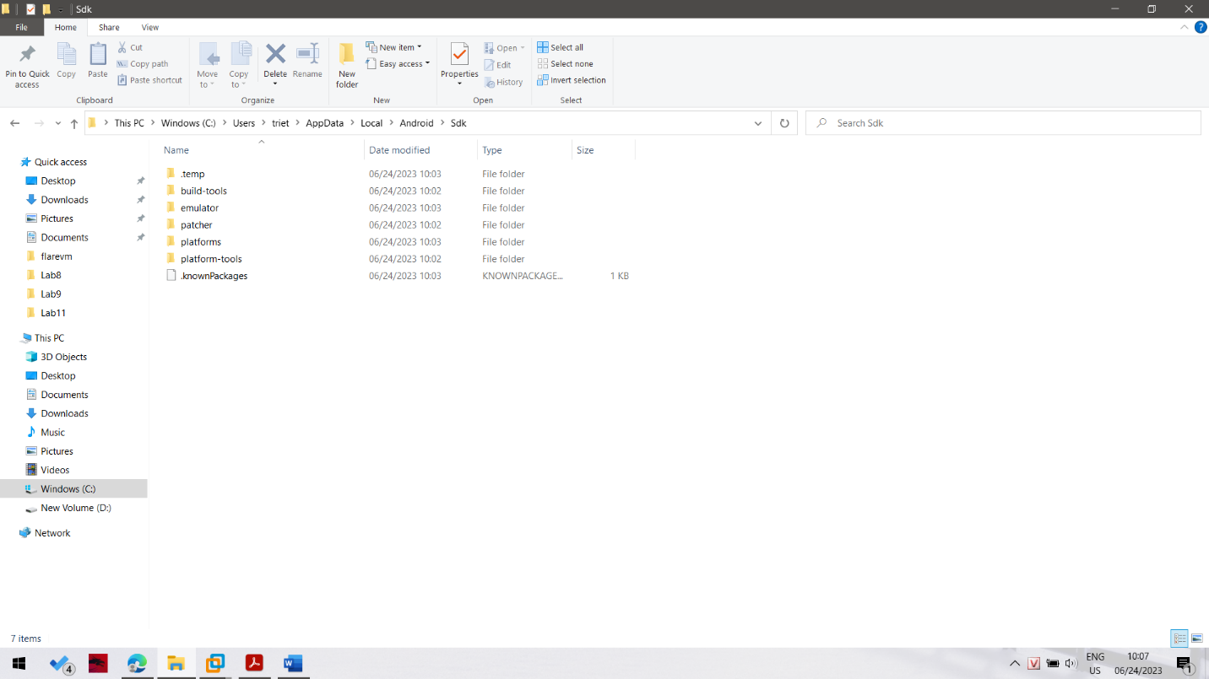

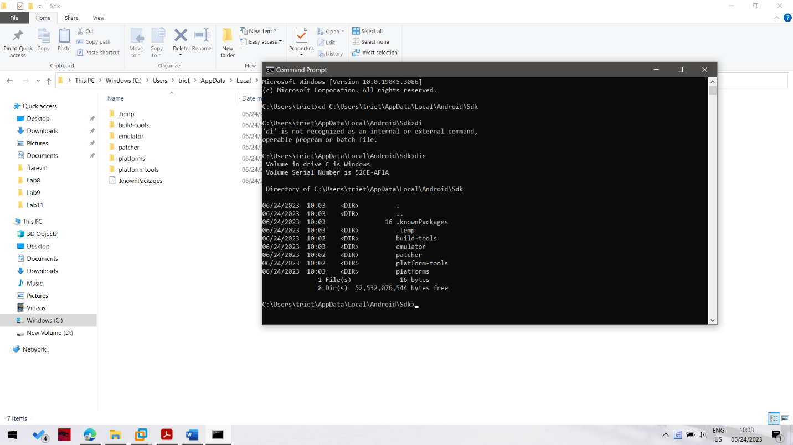

Bên trong thằng SDK này có chứa rất nhiều folder khác nữa, trong đó có folder “platform-tools”, đây là nơi chứa adb.exe

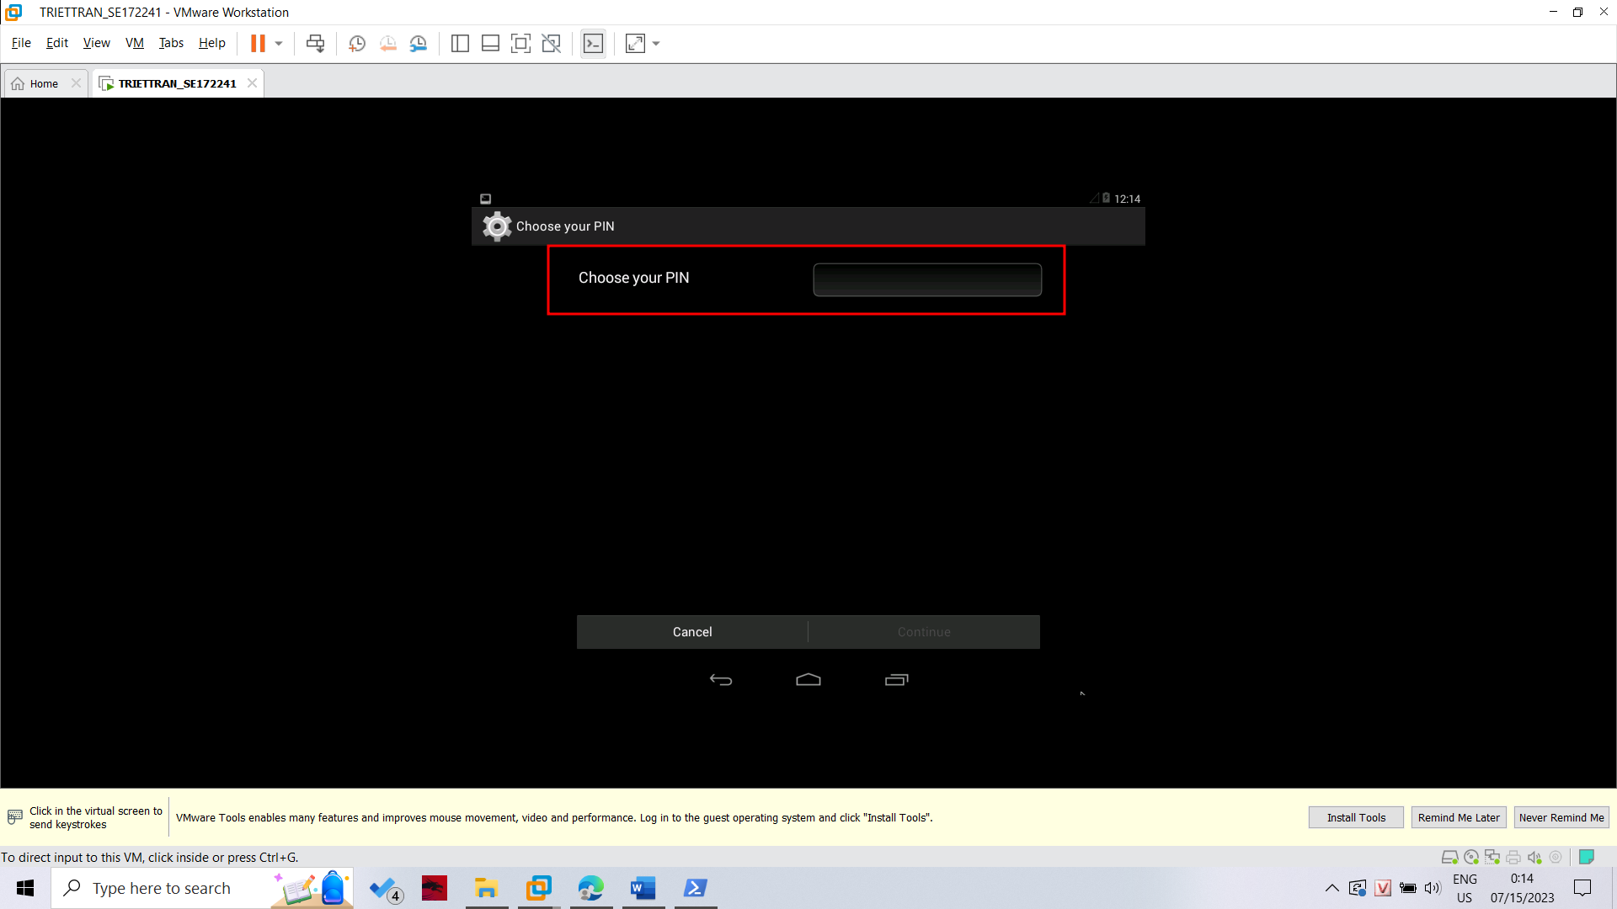

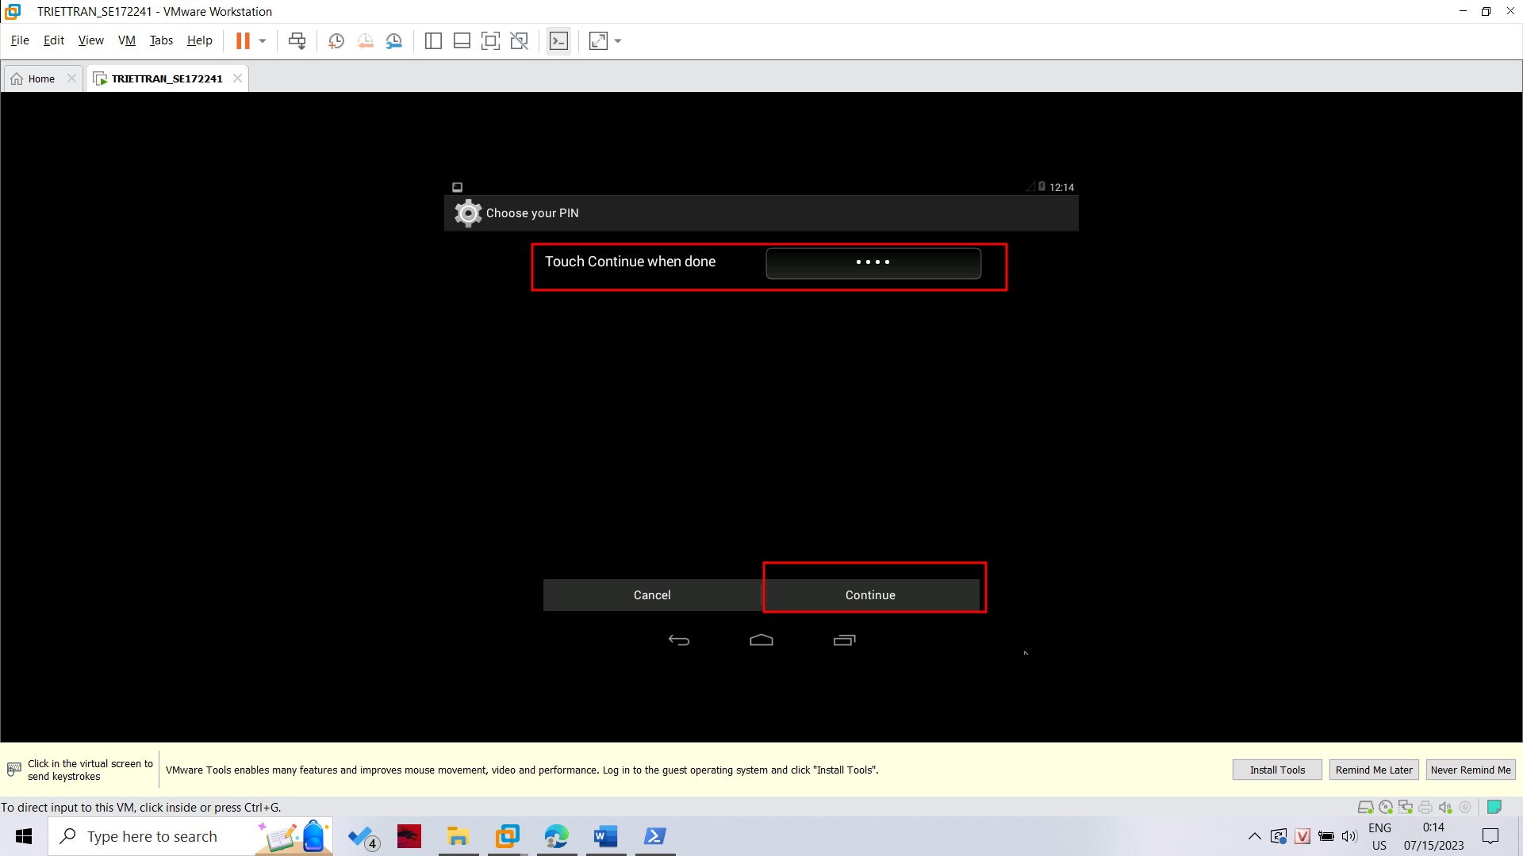

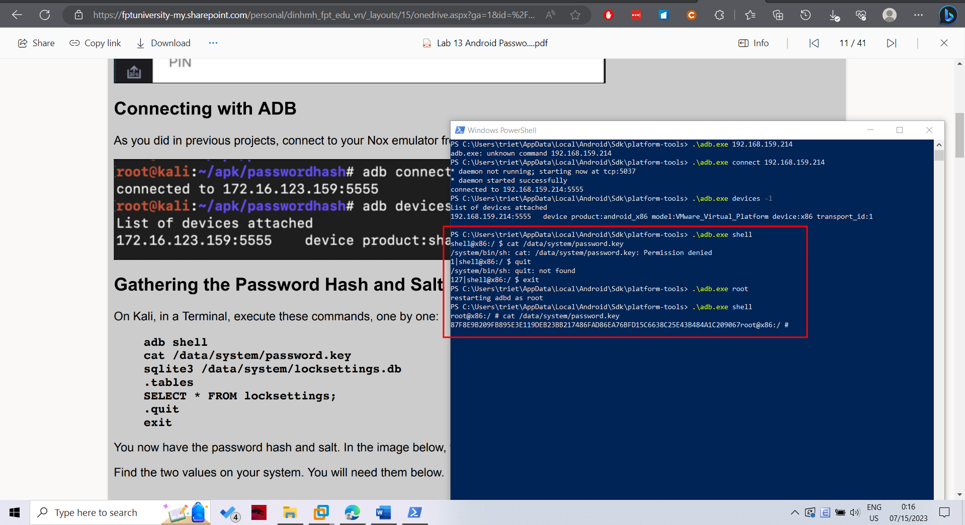

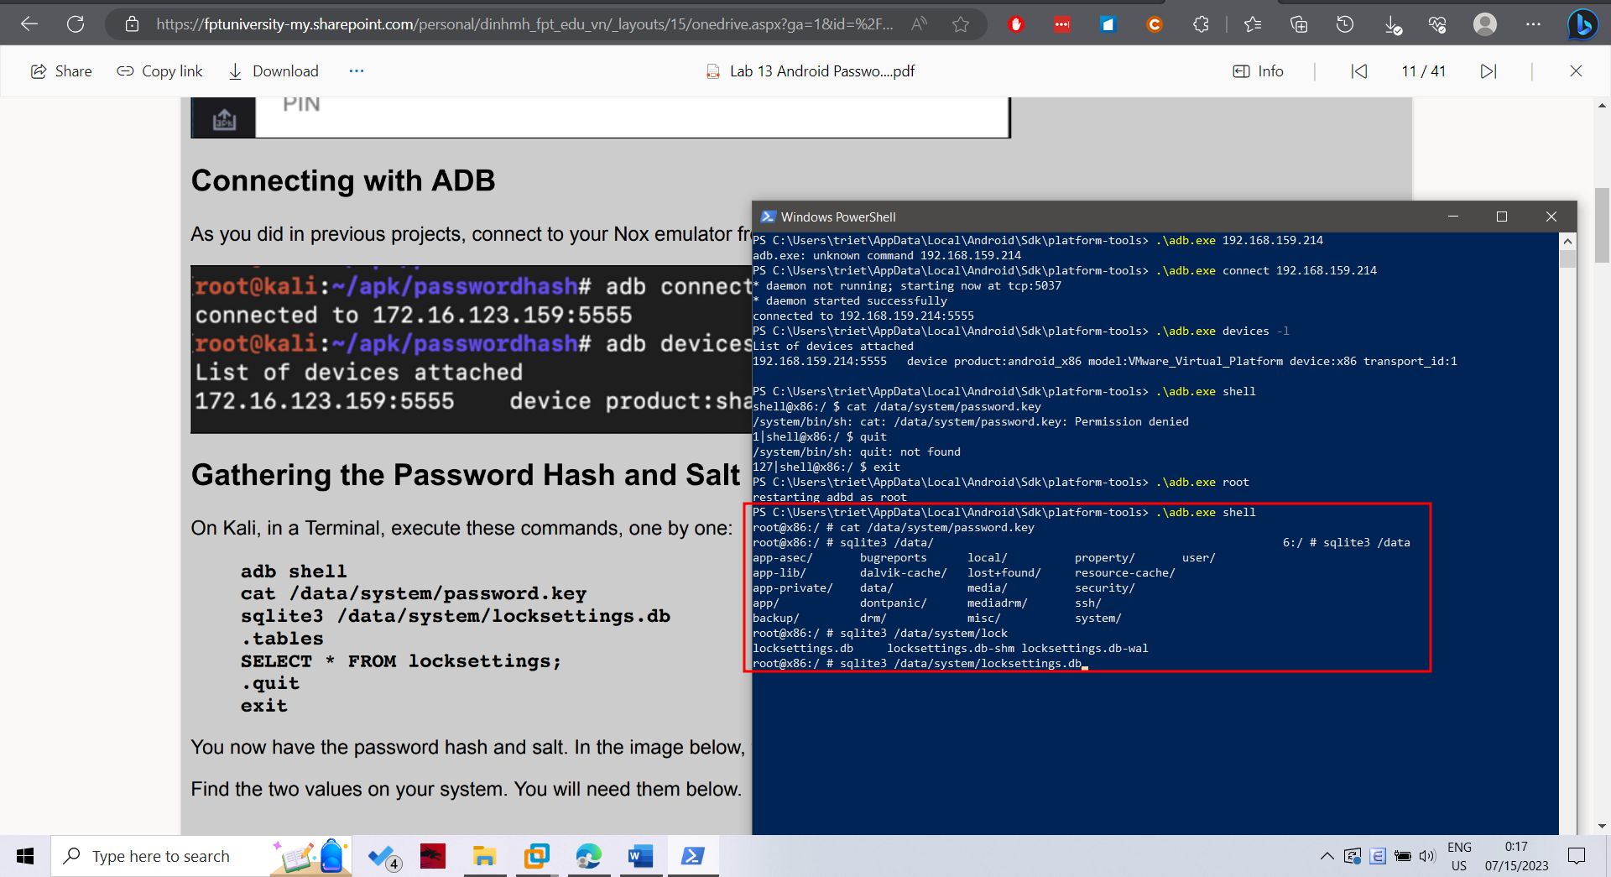

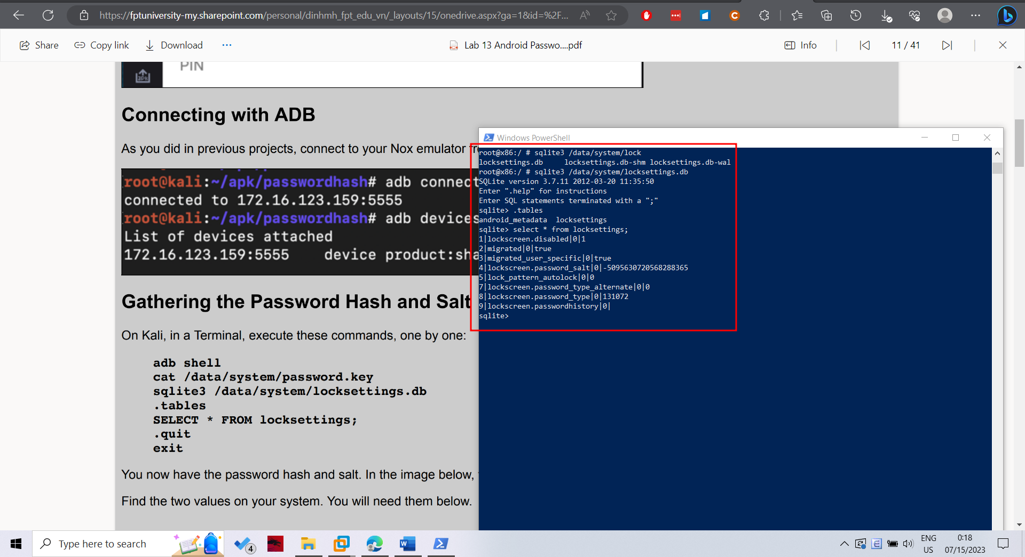

Calculating the Hash with Python

On Kali, open a second Terminal window and execute these commands, replacing the PIN and salt values with the correct values on your

system:

